Dự án cửa hàng bán sách
- Giới thiệu dự án
Với xã hội ngày càng phát triển, để bắt kịp đà phát triển ấy thì con người chúng ta bị thụ động, không có nhiều thời gian trong việc tiếp cận những nguồn tri thức ở đây là đó là sách. Thì để đáp ứng với nhu cầu của khách hàng dự án là mang đến cho khách hàng một trải nghiệm mua sắm sách đa dạng và thuận tiện, đồng thời tạo ra một không gian gặp gỡ và trao đổi văn hóa cho cộng đồng yêu sách. Dự án này hy vọng tăng cường khả năng tiếp cận sách cho mọi người và đáp ứng nhu cầu đa dạng của độc giả trong thời đại số hóa.
- Ý tưởng dự án
Về phần ý tưởng của dự án này là kinh doanh kết hợp cả offline (là nhà sách) và online (là kết hợp với các nền tảng bán hàng như Shopee, Lazada, TikTok,…), ngoài ra, còn có kênh ứng dụng bán hàng riêng của dự án và ứng dụng sách nói.
Dự án này có thể bao gồm một cửa hàng, nơi khách hàng có thể đến và trải nghiệm không gian sách truyền thống với các cuốn sách trưng bày và có thể mua sách trực tiếp. Cửa hàng sách này có thể được thiết kế theo mô hình truyền thống với kệ sách, khu vực đọc sách và không gian sáng tạo để tổ chức các sự kiện, buổi đọc sách hay các hoạt động văn hóa liên quan.
Bên cạnh đó, dự án cũng bao gồm một giao diện trực truyến hoặc một ứng dụng, cho phép khách hàng truy cập vào cửa hàng sách trực tiếp. Trang web hoặc ứng dụng này sẽ cung cấp một kho sách đa dạng, cho phép người dùng tìm kiếm, xem thông tin về sách, đọc các bài đánh giá và đặt hàng trực tuyến. Ngoài ra, nền tảng trực tuyến cũng có thể cung cấp các tính năng như đề xuất sách dựa trên sở thích cá nhân và tương tác xã hội.
- Công việc quản lí cửa hàng bán sách hiện tại
  - Quản lý kho sách: theo dõi, quản lý và cập nhật nguồn cung sách cho các cửa hàng vật lý và trực tuyến. Điều này bao gồm việc theo dõi số lượng sách tồn kho, đặt hàng mới, kiểm tra sự phù hợp giữa nguồn cung và nhu cầu khách hàng.
  - Quản lý đặt hàng và giao nhận: đảm bảo quy trình đặt hàng và giao nhận sách được diễn ra một cách hiệu quả. Nếu là cửa hàng trực tuyến, quản lý việc xử lý đơn hàng, đóng gói và vận chuyển sách đến sách hàng. Đối với cửa hàng vật lý, quản lý việc nhập hàng, kiểm tra và lưu trữ sách một cách hợp lý
  - Quản lý website/ứng dụng: Nếu có nền tảng trực tuyến, cần quản lý và dy trì website hoặc ứng dụng di động đảm bảo trải nghiệm mua sắm trực tuyến thuận tiện và mượt mà. Điều này bao gồm cập nhật thông tin sách, xử lý đơn hàng và đảm bảo tính bảo mật cho dữ liệu khách hàng.
  - Quảng cáo và tiếp thị: Quản lí hoạt động quảng cáo và tiếp thị để thu hút khách hàng đến cửa hàng. Điều này bao gồm việc xây dựng chiến lược tiếp thị, quảng cáo trực tuyến và ngoại tuyến, tương tác với khách hàng qua mạng xã hội, email marketing và các hoạt động quảng bá khác.
  - Quản lí tài chính: Quản lí thu chi, lợi nhuận và các vấn đề tài chính khác của cửa hàng. Điều này bao gồm việc lập kế hoạch ngân sách, theo dõi doanh thu và chi phí, quản lí hóa đơn và thanh toán nhà cung cấp.
  - Quản lí nhân sự: Đối với cửa hàng vật lý, cần quản lí đội ngũ nhân viên, bao gồm thuê, đào tạo và quản lí hiệu suất làm việc.
  - Quản lí khách hàng: Theo dõi và quản lí thông tin khách hàng, bao gồm thông tin cá nhân, lịch sử mua hàng và sở thích đọc sách. Điều này giúp tạo ra các chương trình khuyến mãi, giảm giá và đề xuất sách cá nhân hóa để tăng tính tương tác và đáp ứng nhu cầu của khách hàng.
  - Quản lí phản hồi khách hàng: Đảm bảo việc phản hồi nhanh chóng và hiệu quả cho phản hồi, khiếu nại và yêu cầu từ khách hàng. Điều này đòi hỏi theo dõi và xử lí thông qua các kênh liên lạc như điện thoại, email hoặc trang web để đảm bảo sự hài lòng của khách hàng và tạo lòng tin trong cửa hàng.
  - Quản lí hoạt động sự kiện và triển lãm: Đối với cửa hàng vật lý, tổ chức các sự kiện, triển lãm, buổi gặp gỡ tác giả và các hoạt động văn hóa khác để thu hút khách hàng và tạo một không gian giao lưu văn hóa.
  - Quản lí phân tích dữ liệu: Theo dõi và phân tích dữ liệu về doanh số bán hàng, hành vi khách hàng và xu hướng thị trường để đưa ra các chiến lược kinh doanh hiệu quả. Phân tích dữ liệu giúp nhận biết các khuynh hướng tiêu dùng, đánh giá hiệu quả của chiến dịch tiếp thị và tối ưu hóa các quyết định kinh doanh.
- Đối tượng
  - Đối với người quản lý cửa hàng sách
      - Cập nhật thông tin sách khi sách về: mã sách, tên sách, tên tác giả, số lượng, đơn giá bán
      - Cập nhật số lượng sách và sự thay đổi thông tin sách sau mỗi ngày bán hàng: số lượng còn lại đối với các mã sách
  - Đối với nhân viên cửa hàng bán sách
      - Cập nhật thông tin sách bày bán trên giá: tên sách, số lượng sách bán, khu vực bày bán, đơn giá bán.
      - Lập hóa đơn bán hàng: tên sách, số lượng, đơn giá
  - Đối với khách hàng (người mua sách)
      - Có thể tìm kiếm thông tin sách: tên tác giả, tên sách, số lượng bày bán, ngăn bày bán, đơn giá theo tên sách hoặc tên tác giả
      - Có thể tự lập hóa đơn: tên sách, số lượng
- Biểu đồ của hệ thống dự án
Cửa hàng vật lý
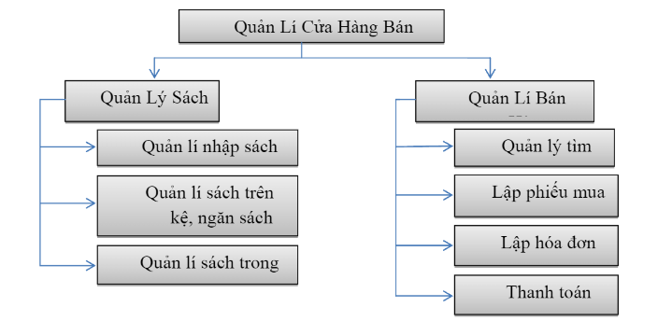
Cửa hàng online
Quản lý sách tồn kho
Quản lý giao hàng
Quản lý hồi đáp sản phẩm và ý kiến khách hàng
Quản lý xử lý đơn hàng
Quản lý nhận đơn đặt hàng
Cửa hàng bán sách online và sách nói

Cấp hệ thống
